ROTINA DO TRABALHO PEDAGÓGICO PARA SER REALIZADA EM DOMICÍLIO (BII-B) - Prof.ª LÍDIA
> Data: 05/07 a 09/07 de 2021
Creche Municipal “Maria Silveira Mattos”
SEGUNDA-FEIRA | TERÇA-FEIRA | QUARTA-FEIRA | QUINTA-FEIRA | SEXTA-FEIRA
*** BERÇÁRIO II-B  *Hora da atividade: Basquete no balde  *Objetivo: Estimular a força de preensão, a concentração e noção de espaço.  *Materiais: Bola (pequena) de plástico, borracha ou meia;  -Balde, bacia ou cesto.  *Desenvolvimento: Estenda o tapete de atividades. Pegue o balde coloque em cima, e jogue a bolinha dentro, depois deixe o balde a uns 80 cm do bebê, entregue a bola e peça para ele jogar. Se ele não quiser, não tem problema, deixe-o à vontade para explorar os elementos da brincadeira, quando ele sentir vontade, irá jogar. Quando ele acertar ou colocar a bolinha no balde, diga: cestaaa! Você está indo bem. Tente outra vez.  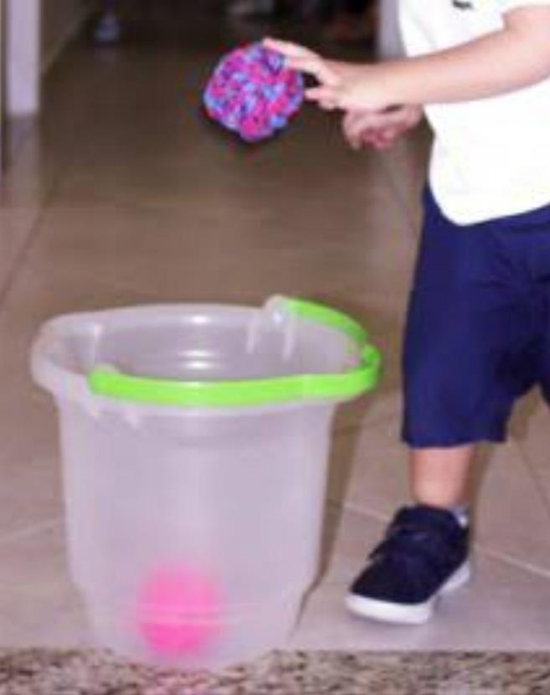 | *** BERÇÁRIO II-  *Hora da música: Pula Pipoquinha  https://www.youtube.com/watch?v=MgG13r2fVOw  *Objetivo:Desenvolver a coordenação motora global,apreciar diferentes ritmos.  *Desenvolvimento: Coloque o vídeo e brinque de pular com o bebê ao som da música. Claro que muitos ainda não conseguem pular sozinho, por isso é importante você auxiliar e ajudá-lo.  Letra da música:  Pula, pula pipoquinha  Pula, pula sem parar  Pula, pula pipoquinha  Pra crescer e estourar  Pula, pula  Pipoquinha  Pula, pula  Pra crescer e estourar.  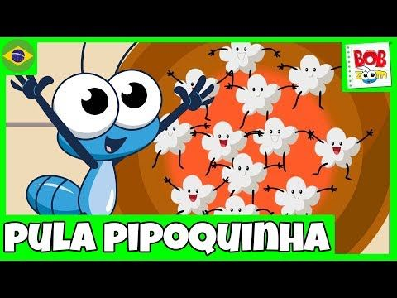 | *** BERÇÁRIO II-A  *Hora da atividade: Descolando fita crepe  *Objetivo: Trabalhar os músculos das mãos, coordenação motora fina.  *Materiais: - Colher ou palito de picolé;  -Fita crepe ou qualquer outro tipo de fita que tiver em casa.  *Desenvolvimento: Separe as colheres (pode ser de variados tamanhos), ou os palitos de picolé.  Cole com a fita crepe em cima da mesa ou onde preferir, desde que o lugar seja firme e não se movimente. Depois convide o bebê para realizar a atividade. Se for necessário, mostre como fazer.  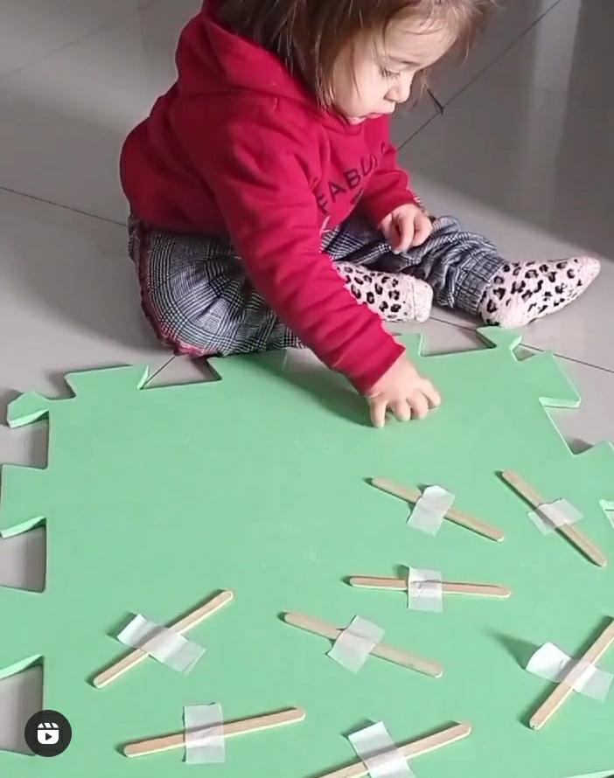 | *** BERÇÁRIO II-A  *Hora da história: O livro dos sorrisos - contada pela professora Lídia  (O link será disponibilizado no grupo)  *Objetivo:Demonstrar interesse ao ouvir a leitura de poemas, histórias cantadas, contadas ou lidas.  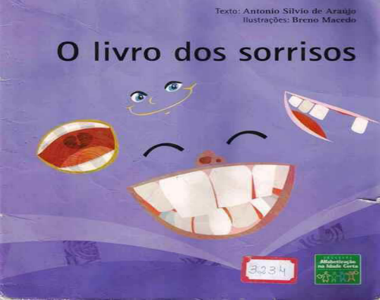 | *** BERÇÁRIO II-A  *FERIADO – Revolução Constitucionalista
OBS: Não esqueçam de registrar os momentos com fotos ou pequenos vídeos e enviar para professora.

